
Certificación

Registral

expedida

por:
FRANCISCO

DE

ASÍS

FERNÁNDEZ

RODRÍGUEZ
Registrador

de

MERCANTIL

DE

LAS

PALMAS
EMILIO

CASTELAR,

4

Y

6.

2

PLANTA.

35007

-

PALMAS

DE

GRAN

CANARIA,

LAS

Correo

electrónico:

laspalmas@registromercantil.org

Certificación

de

estatutos

sociales
correspondiente

a

la

solicitud

formulada

por:
RUFO

MARIN

AGUILAR

con

DNI/NIF:

04606736
C
IDENTIFICADOR

DE

LA

SOLICITUD:

3
/38/N63HU
35
(
Citar

este

identificador

para

cualquier
cuestión

relacionada

con

esta

certificación)
Su

referencia:

167215
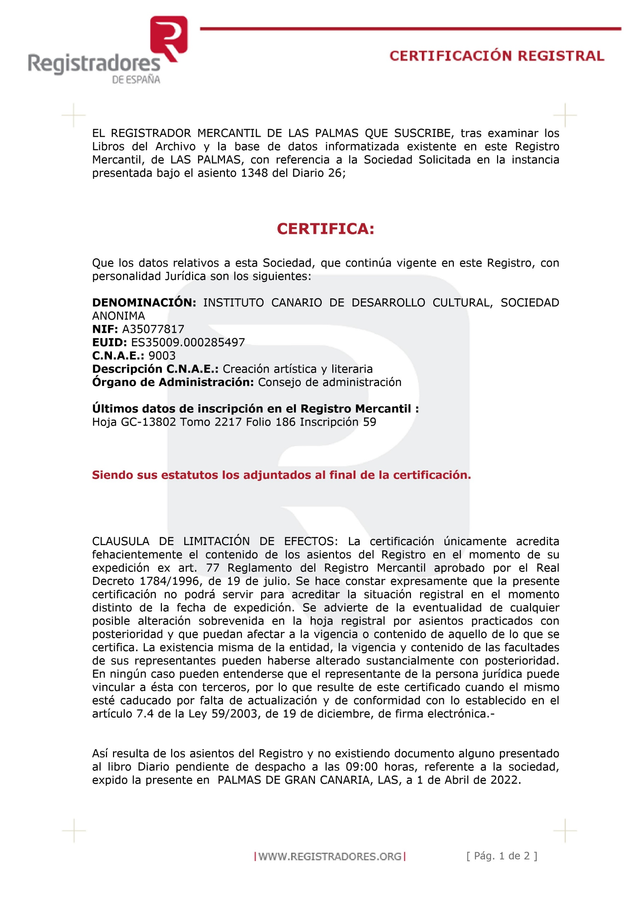
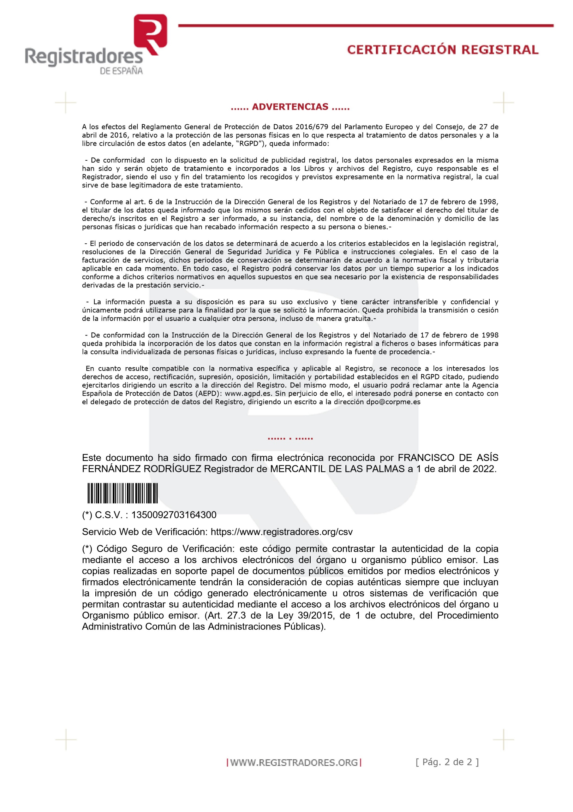
1
Artículo 1º.- Con la denominación de "INSTITUTO CANARIO DE DESARROLLO CULTURAL,



S.A.", se constituye una compañía mercantil anónima que se regirá por los presentes estatutos y por las demás disposiciones legales que le sean aplicables. INSTITUTO CANARIO DE DESARROLLO CULTURAL, S.A. ostenta la consideración de medio propio personificado respecto la Administración Pública de la Comunidad Autónoma de Canarias, titular del 100% del capital social y a la que se encuentra vinculada y adscrita INSTITUTO CANARIO DE DESARROLLO CULTURAL, S.A., en cuanto entidad integrada en el sector público institucional autonómico. La Comunidad Autónoma podrá conferir encargos a INSTITUTO CANARIO DE DESARROLLO CULTURAL, S.A. para la prestación de cualesquiera actividades comprendidas en el objeto social descrito en el artículo 2 de los presentes Estatutos. A tal efecto, la sociedad cuenta con los medios materiales y personales suficientes e idóneos para realizar los encargos que le sean conferidos en el sector de actividad que se corresponda con su objeto social. Dichos encargos se someten al siguiente régimen jurídico: a) Los encargos tienen naturaleza administrativa y no contractual, siendo, a todos los efectos, de carácter interno, dependiente y subordinado, y se regirán por la normativa vigente en cada momento que sea de aplicación a los encargos a los medios propios personificados; b) Los encargos se formalizarán por escrito, a través de los instrumentos jurídicos pertinentes que deberán incluir la descripción detallada de la actividad o actividades a realizar, valoración, compensación, plazo de ejecución, así como las condiciones en las que han de realizarse, debiendo ser objeto de publicación, cuando así proceda, en la Plataforma de Contratación del Sector Público. c) Los encargos que se formalicen por la Comunidad Autónoma de Canarias podrán efectuarse directamente por ésta. d) Los encargos que se realicen, una vez comunicados formalmente a la sociedad, serán de ejecución obligatoria por INSTITUTO CANARIO DE DESARROLLO CULTURAL, S.A., que recibirá por ello la compensación prevista en el apartado siguiente. e) La compensación económica por la prestación de las actividades objeto de encargo se regirá por las tarifas aprobadas para la respectiva prestación por la Administración Pública de la Comunidad Autónoma de Canarias o, en su defecto, las que figuren en los convenios, programas, instrumentos similares u objetivos y estrategias aprobadas por el respectivo poder adjudicador y el
INSTITUTO CANARIO DE DESARROLLO CULTURAL, S.A. en cuyo marco o ejecución se realice el encargo. Dichas tarifas se calcularán de manera que representen los costes reales de realización y su aplicación a las unidades producidas servirá de justificante de la inversión o de los servicios realizados, garantizando siempre el cumplimiento del principio de sostenibilidad financiera. f) INSTITUTO CANARIO DE DESARROLLO CULTURAL, S.A. no podrá realizar funciones que impliquen ejercicio de autoridad, y tampoco funciones que requieran el ejercicio de potestades administrativas, salvo atribución expresa por Ley en este último caso, ni podrá perseguir intereses contrarios a los fines e intereses públicos de la Administración Pública de la Comunidad Autónoma de Canarias, no pudiendo implicar, en ningún caso, atribución de funciones o facultades sujetas a Derecho Administrativo propias de la Administración. g) En el ámbito de los encargos realizados, INSTITUTO CANARIO DE DESARROLLO CULTURAL, S.A. podrá celebrar negocios jurídicos con terceros, con sujeción a las siguientes reglas: h. El contrato quedará sometido al régimen establecido para los contratos de poderes adjudicadores que no tengan la consideración de Administración Pública. i. El importe de las prestaciones parciales que INSTITUTO CANARIO DE DESARROLLO CULTURAL, S.A. pueda contratar con terceros, no excederá del 50% de la cuantía del encargo. INSTITUTO CANARIO DE DESARROLLO CULTURAL, S.A. no podrá participar en procedimientos de licitación para la adjudicación de contratos que sean convocados por las Administraciones Públicas de las que es medio propio personificado. No obstante, cuando no concurra ningún licitador podrá encargársele, en función de su objeto social, la ejecución de la actividad objeto de licitación pública. En la Memoria de las Cuentas Anuales se incluirá un apartado 2 referente a la justificación del cumplimiento relativo a que la parte esencial de la actividad de la sociedad se realiza en más del 80% para los poderes adjudicadores de los que es medio propio personificado. Este extremo ha de ser verificado por los auditores en su auditoría anual de las cuentas.
Artículo 2°.- La Sociedad tiene por objeto la gestión, promoción y difusión de actividades culturales, la formación y el fomento de la producción en materia cultural, con el código C.N.A.E. 9003, y, en especial, las siguientes: a) El desarrollo de la Cultura en Canarias. b) La promoción de la cultura canaria en el exterior. Y las actividades relacionadas con la promoción y difusión de las distintas ofertas y servicios culturales de Canarias. c) El apoyo a las culturas emergentes, a la investigación e Innovación en materia cultural y a las nuevas generaciones de creadores. d) La creación, mejora y perfeccionamiento de infraestructura cultural y de ocio en la Comunidad Autónoma de Canarias. e) La ejecución de acciones derivadas de los planes de infraestructuras culturales y de patrimonio histórico que se aprueben por las Administraciones públicas con competencias en el fomento de la cultura. j) La organización de eventos, festivales y espectáculos de carácter cultural y la colaboración en la realización de actividades relacionadas con gestión y administración cultural en general mediante la utilización de recursos propios o ajenos. g) La investigación, apoyo a la producción y a la formación y promoción y difusión del sector audiovisual en Canarias. h) La investigación, apoyo a la producción y a la formación y promoción y difusión de las artes escénicas y la música en Canarias. i) Promoción, contratación, conservación, difusión, exhibición e intercambio de material fílmico, videográfico, fotográfico y tecnológico. j) El fomento del uso y difusión de las nuevas tecnologías en la Cultura y el Arte en Canarias. k) Conferencias, ciclos, encuentros, diálogos, mesas redondas, congresos y cursos relacionados con la cultura en general. l) Exposiciones y muestras de artes plásticas, visuales y de temática social y cultural en general. m) Actividades museísticas y expositivas. n) Actividades de ocio, comunicación y edición. ñ) Fomentar el vinculo del patrimonio cultural con el desarrollo sostenible y con el desarrollo económico, generando nuevos recursos destinados a la promoción, conservación y gestión patrimonial. o) La organización y ejecución de actos, eventos, espectáculos, exposiciones y campañas relacionadas con la cultura, valores e identidad canaria y el patrimonio cultural. p) Gestión y revitalización de conjuntos históricos y espacios históricos de Canarias. q) Desarrollar acciones que mejoren la calidad, la puesta en valor y la divulgación del patrimonio cultural en general, y en particular de los bienes culturales que lo conforman. Así como la compraventa de bienes culturales, muebles e inmuebles, y la comercialización, patrocinio compra y venta de todo tipo de productos y servicios relacionados con la propia promoción de la Cultura. r) La gestión de bienes culturales, muebles e inmuebles. Así como la gestión y explotación de actividades económicas relacionadas con los recursos o valores del patrimonio cultural. s) La cooperación con cabildos, ayuntamientos, entidades culturales, privadas y colectivos artísticos, en materia cultural. La promoción de la cooperación con países del entorno geográfico de Canarias en las materias señaladas en este articulo. t) La promoción de la coordinación de la información cultural con las administraciones públicas. u) La generación y seguimiento de estadísticas culturales, la realización de estudios sobre los hábitos culturales de la ciudadanía así como la configuración de sistemas de información al ciudadano, adecuados a las nuevas realidades de Canarias, incluidos los instrumentos de evaluación y difusión. v) El fomento de la arquitectura contemporánea de calidad.
w) Llevar a cabo actuaciones en materia de estudios, asistencias técnicas, informes, memorias, inventarios, catalogación, de bienes del patrimonio cultural canario, incluidos los paisajes culturales, que favorezcan el conocimiento, la protección patrimonial, la conservación preventiva y la difusión. Así como impulsar la elaboración y gestión de planes, programas, proyectos, estudios, estadísticas, informes, sobre el impacto social, cultural y económico del sector del patrimonio cultural. x) Promoción y fomento de actividades encaminadas a impulsar proyectos de apoyo a los museos, centros de interpretación y equipamientos culturales y patrimoniales de Canarias, con el objetivo de favorecer la prestación de sus servicios y establecer recursos compartidos entre centros de similar
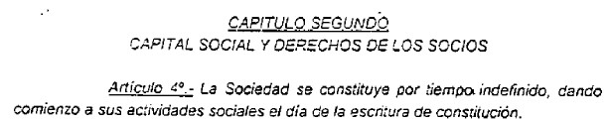
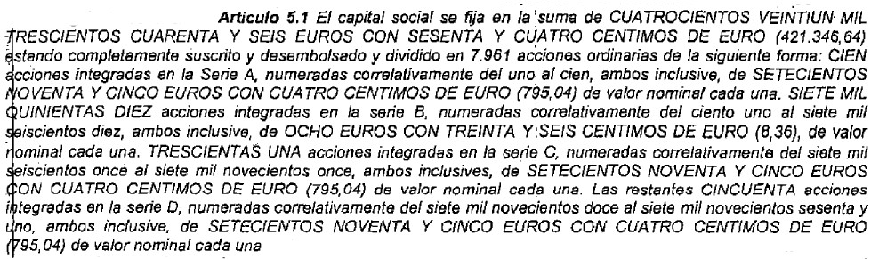
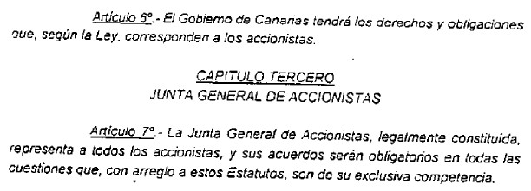
3
índole. y) Impulsar, apoyar y desarrollar acciones de formación, investigación, edición, difusión y
transferencia de conocimiento en todos los ámbitos del patrimonio cultural; e incorporar las
tecnologías de la información y la comunicación, a la gestión y la información en materia de
patrimonio cultural. z) Facilitar y promover la participación de la ciudadanía en la gestión del
patrimonio cultural, incluyendo en este ámbito el fomento del patrocinio, del mecenazgo y del
voluntariado. E igualmente promover la colaboración con otras instituciones, entidades y
organismos públicos y privados, cuyas competencias estén directamente relacionadas con la gestión
del patrimonio, como es el caso de las áreas de educación y turismo, entre otras, con el fin de
coadyuvar a la consecución de los objetivos del Instituto y para el desarrollo de proyectos que velen
por la salvaguarda, conservación y difusión del patrimonio cultural canario.
Artículo 3º.- Se fija el domicilio social el inmueble sito en la calle León y Castillo, número 57, 4
planta, C.P. 35003. Las Palmas de Gran Canaria. Corresponde al Consejo de Administración la
facultad de establecer, suprimir o trasladar cuantas sucursales, agencias o delegaciones tenga por
conveniente. El acuerdo de transferir al extranjero el domicilio de la sociedad sólo podrá adoptarse
cuando exista un Convenio Internacional vigente en España que lo permita con mantenimiento de la
misma personalidad jurídica.
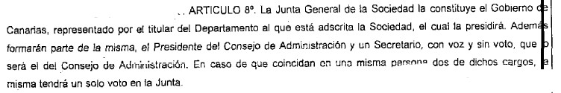
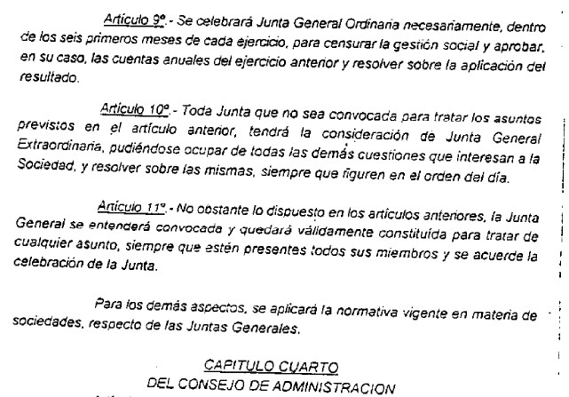
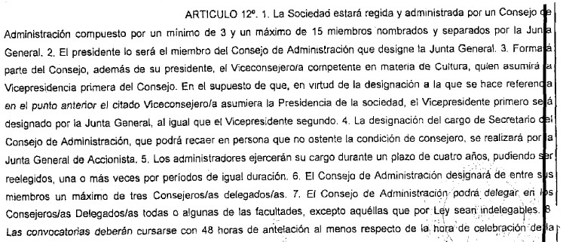
4
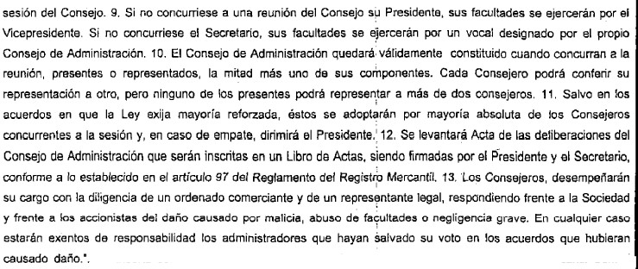
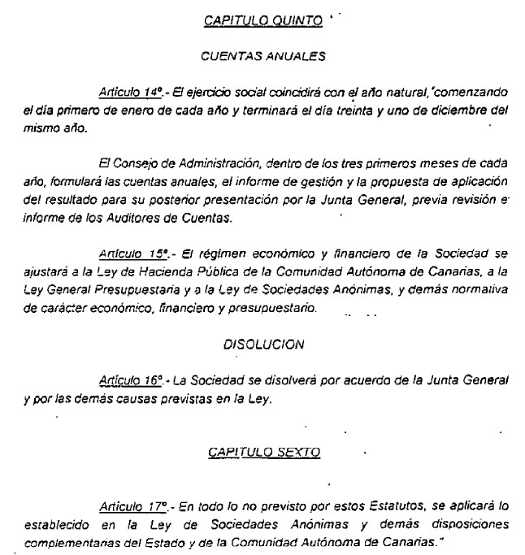
5

